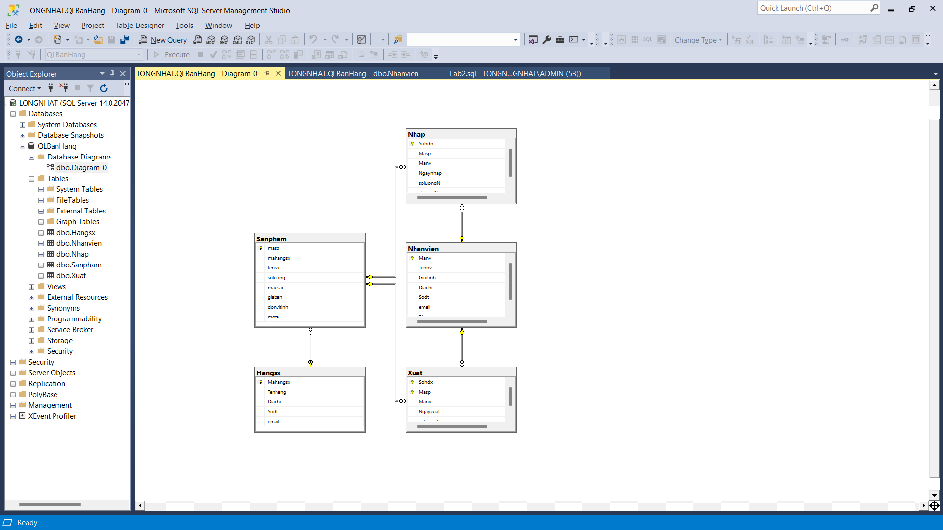DIAGRAM

Quá trình Backup:

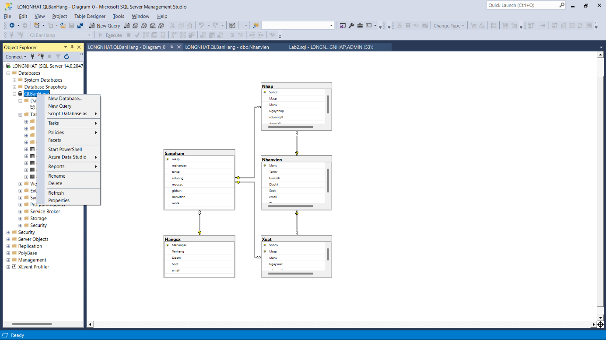Bước 1: Chuột phải vào Database cần Backup (QLBanHang):

Bước 2: Chọn mục Tasks

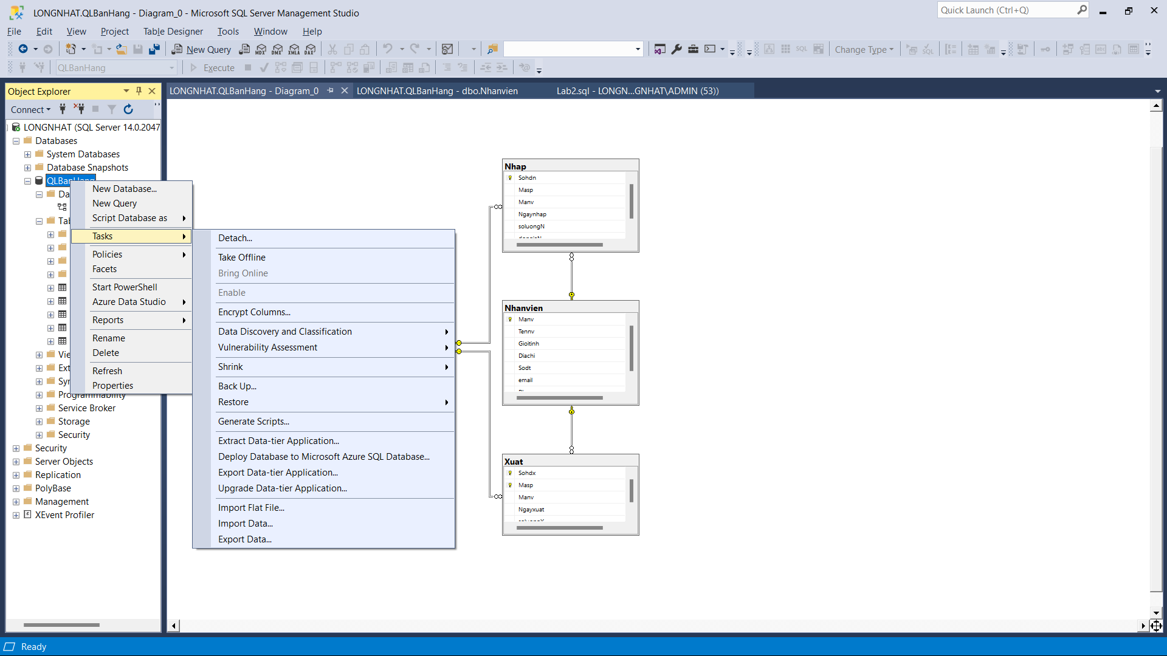

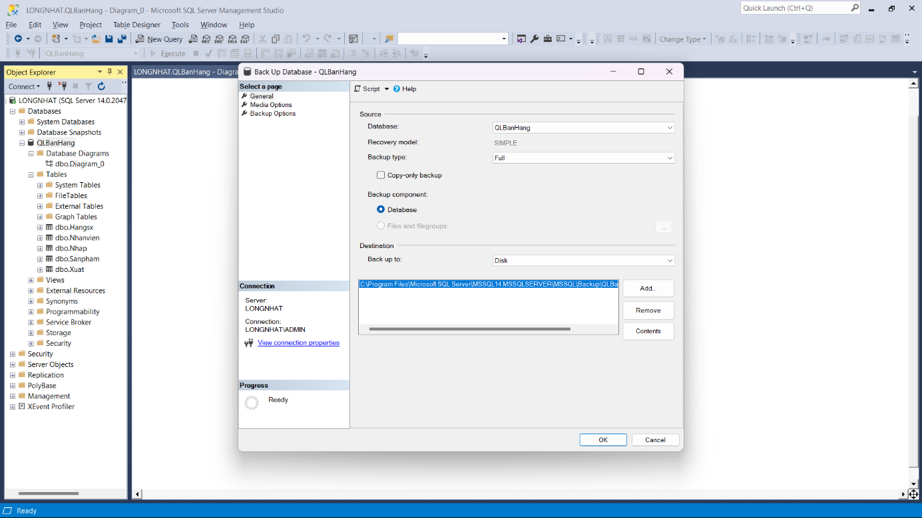Bước 3: Chọn Backup

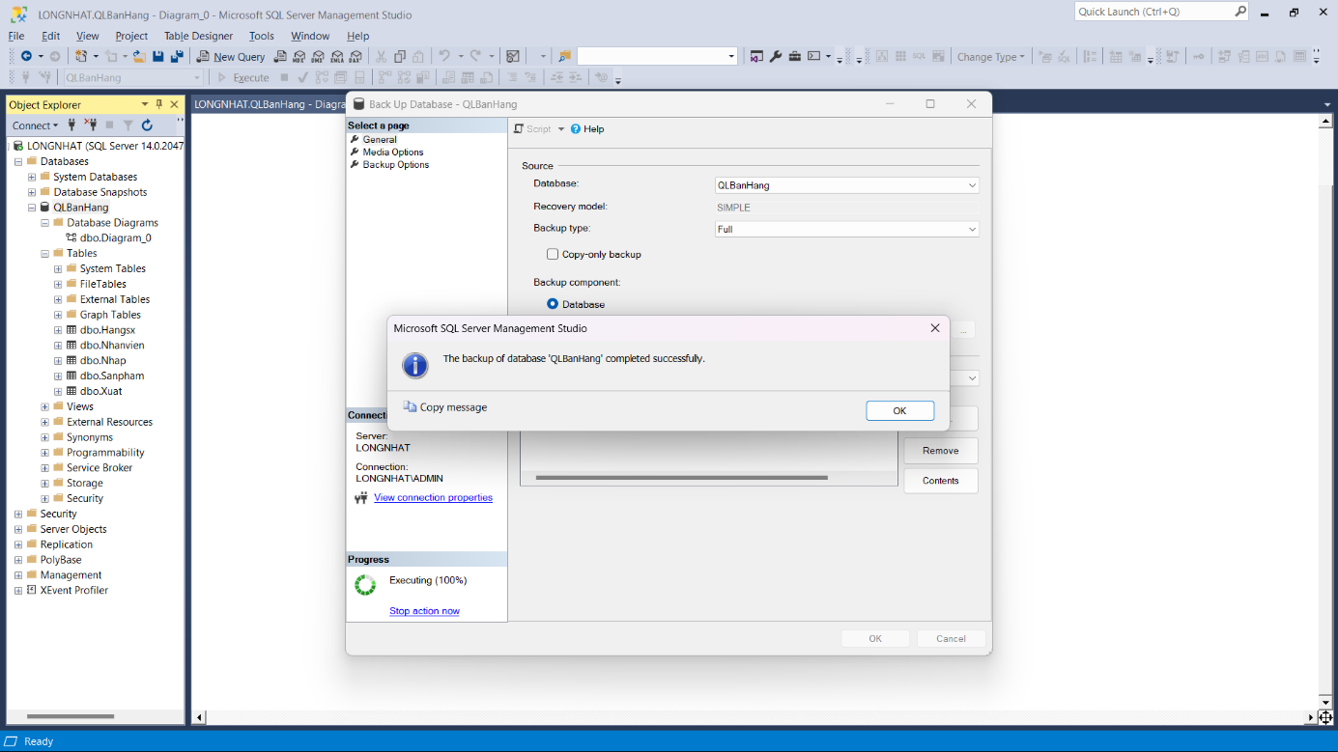Bước 4: Chọn Ok

Backup thành công

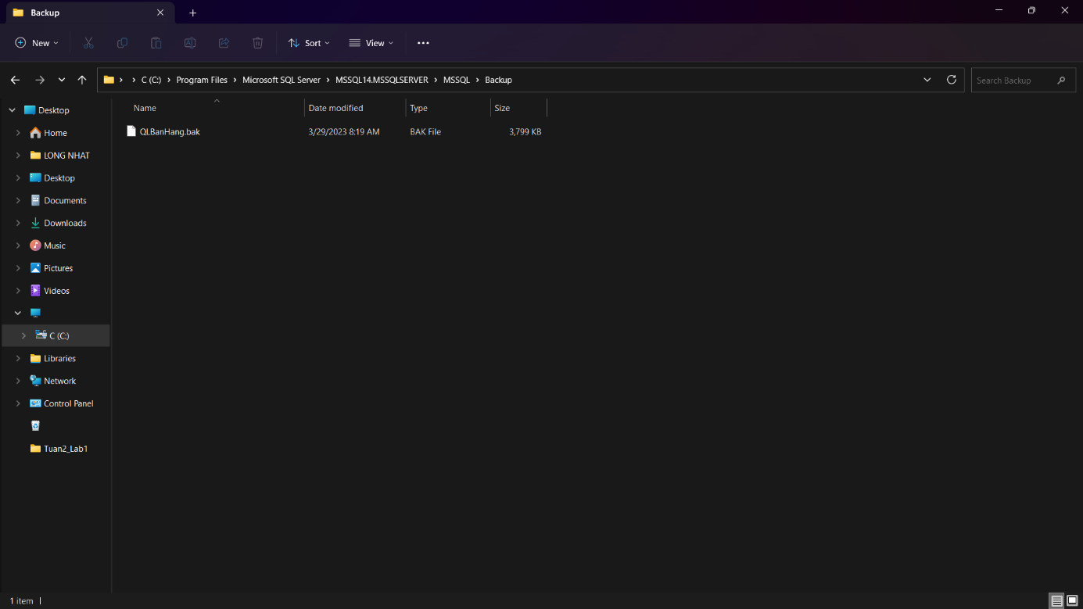Bước 5: Kiểm tra trong thư mục Backup

Quá trình Recover

Bước 1: Chuột phải vào Databases

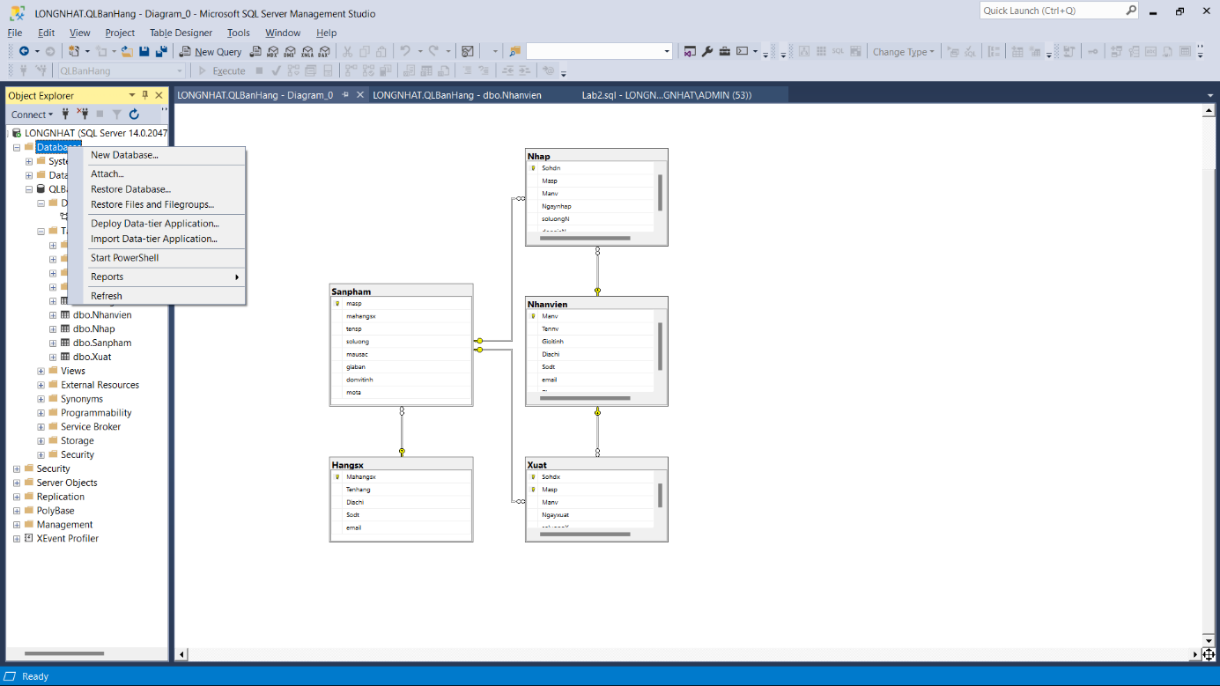

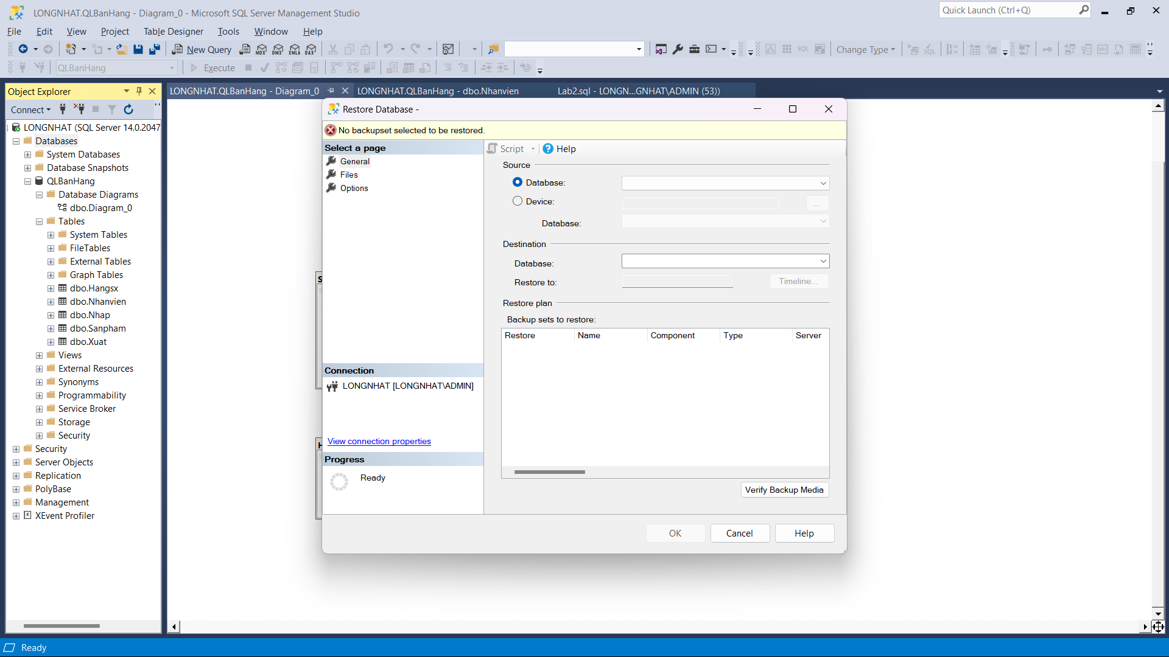Bước 2: Chọn Restore Database

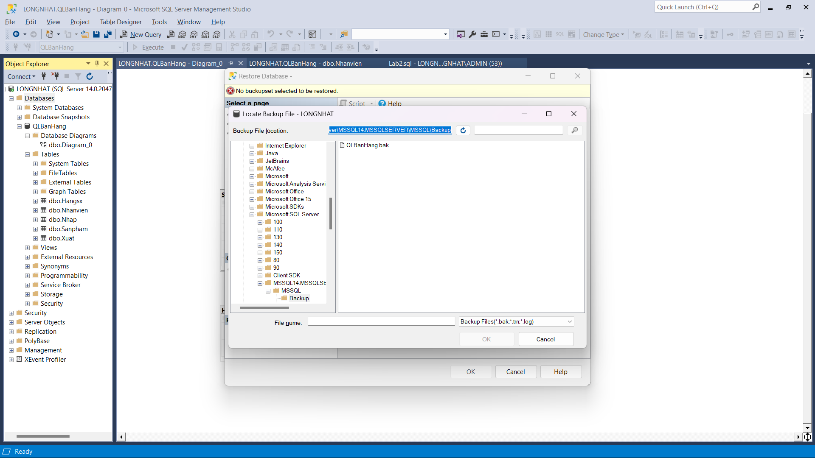Bước 3: Ở mục Source chọn Device dẫn đến thư mục đã lưu file backup

Bước 4: Chọn Database cần Restore và bấm ok

